甘肃省检察机关2020年公开招聘
聘用制书记员线上笔试考生操作手册

考试环境、电子设备软硬件要求
本次考试为在线考试形式，考生需自行准备符合要求的考试设备和考试场所，考试采用“易考客户端”，易考系统自带人脸核验和全程监控功能。
考生应自行准备符合以下要求的考试设备和考试环境：
1.考试环境
（1）考生应选择安静、光线充足、独立的空间独自参加考试，不得在嘈杂的公共场所（如学校、图书馆、咖啡馆、办公室等）进行考试；
（2）考试过程中严禁考生以外的人员在考试区域出入，否则将被认定为违纪；
（3）请准备洁净、平整的桌面用于摆放考试设备、键盘和鼠标、草稿纸和笔。另外，考生须提前准备1张电子版免冠证件照，放置到电脑显著位置，按照要求进行上传。报名照片要求：350*500px，不超过2M，推荐JPG格式，无底色要求。
除上述物品外，答题桌面上不允许摆放其他物品，包括手机等通讯设备和电子设备、计算器、书籍、资料、零食、饮品等；
（4）考试过程中佩戴口罩、墨镜、帽子，或者用其他方式遮挡面部，遮挡、关闭监控摄像头，或离座、故意偏离摄像范围等逃避监考的行为将被认定为违纪；
（5）建议考生准备舒适度合适的椅子，以保证良好坐姿进行考试；
2.用于在线考试的电脑
（1）考生准备可正常上网的电脑（仅限台式电脑和笔记本电脑），且电脑操作系统要求为Windows（推荐win7、win10）或macOS（10.13以上）；
（2）考试用电脑具备可正常工作的摄像设备（内置或外置摄像头均可）；请按照系统要求调试个人设备音频；
（3）考试期间将全程使用摄像头，需确保电脑摄像头开启，无遮挡；
（4）如使用笔记本电脑请保持电量充足，建议全程使用外接电源；
（5）进入考试系统前应关闭无关网页和软件，包括安全卫士、电脑管家及各类通讯软件，以免 “被动弹窗”,系统将判定为作弊；
3.网络条件要求
（1）考试场所应具有稳定的网络条件，支持考试设备联网;（2）网络带宽不低于20Mbps，建议使用带宽50Mbps或以上的独立光纤网络；
（3）网络上传速度不低于2MB/s;
（4）建议考生准备4G等手机移动网络作为备用网络，并事先做好调试，以便出现网络故障时能迅速切换备用网络继续考试；
特别提醒：考试期间如发生网络故障，考试系统会即时提醒考生，请考生在看到异常提示后迅速修复网络故障。故障解决后，考生可重新进入考试继续作答，网络故障发生之前的作答结果会保存；但是，由于考试设备或网络故障导致考试时间的损失、或无法完成考试的，将不会获得补时。
二、易考客户端下载、安装和调试

1.易考客户端链接和下载安装
客户端链接地址：https://eztest.org/exam/session/87751/client/download/

请在浏览器中打开客户端的下载链接，根据考试设备的操作系统类型下载对应的客户端安装包（windows版和Mac版），下载界面如下图一样例所示。
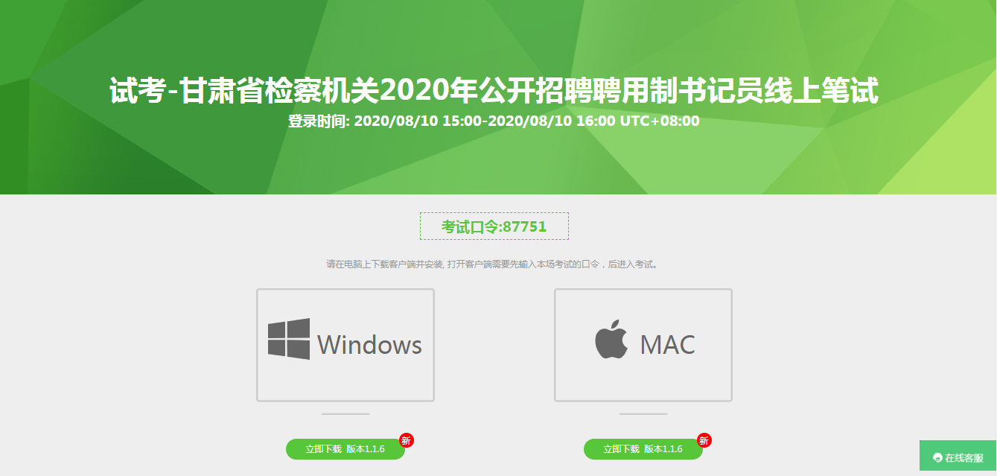
（图一）
易考客户端适用于Windows（推荐win7、win10）或Mac OS（10.13以上）操作系统。考生可根据考试设备的系统类型选择下载对应的版本。
客户端安装包下载完成后，可以看到“易考客户端安装程序”图标。以Windows版本为例，双击安装包图标，即可安装易考客户端。双击图标，运行并安装客户端，如下图二所示。
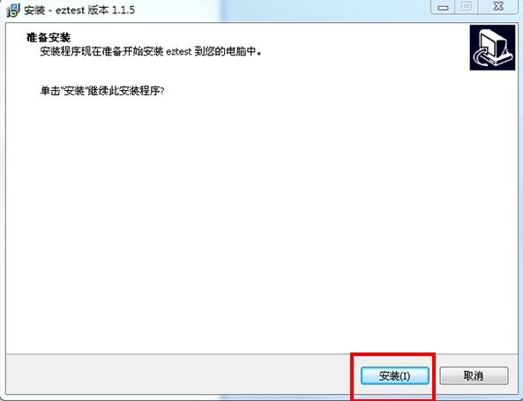
（图二）
点击“下一步”，使用默认路径安装客户端；安装完成后，桌面显示“易考客户端”图标，如下图三所示。
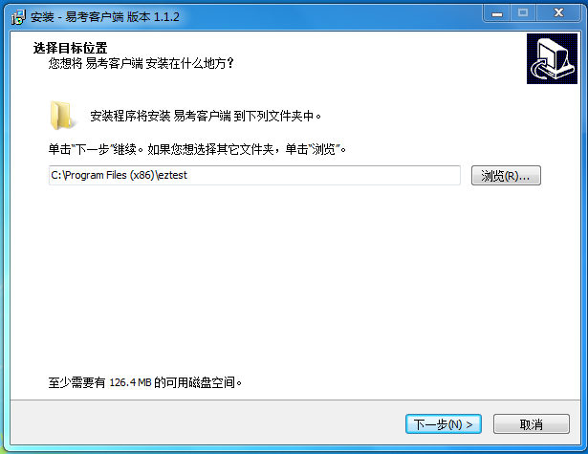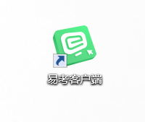
（图三）

2.调试摄像头和麦克风
（1）点击“易考客户端”，在客户端界面输入考试的对应的口令（如下图四所示）。
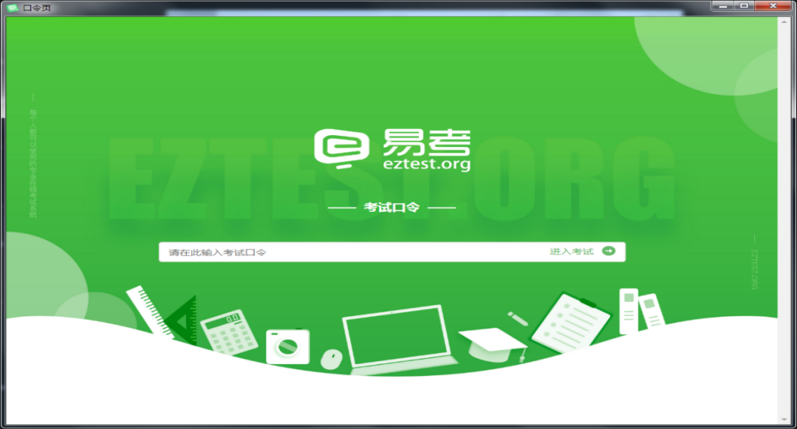
（图四）
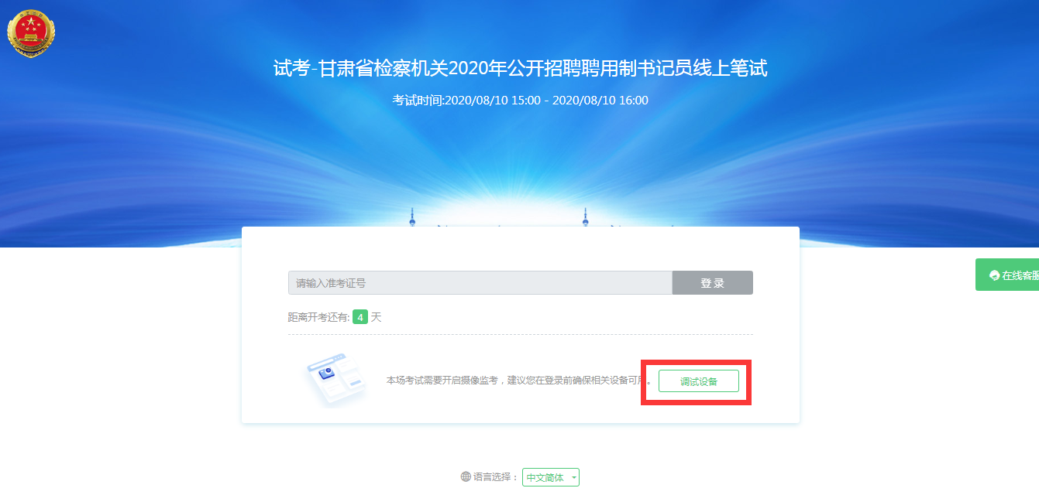
(2)考试要求同时开启音频、视频监控，考生需同时调试摄像头与麦克风，点击“调试设备”测试本机摄像头是否可用，如能清晰地看到图像，说明摄像头调用正常，并按照系统要求调试个人设备音频。（如下图五所示）
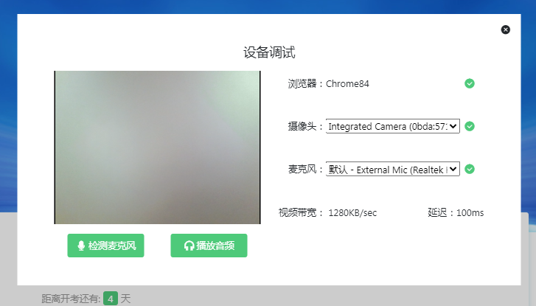
（图五）

三、易考在线考试流程

1.易考客户端登录
（1）双击运行“易考客户端”程序，在易考客户端界面输入考试口令。
特别提醒：正式考试与试考的口令不同，请详见本手册中正式和试考考试时间安排信息。
（2）在登录界面输入准考证号登录即可。（注：在登录时段内才可以登录）
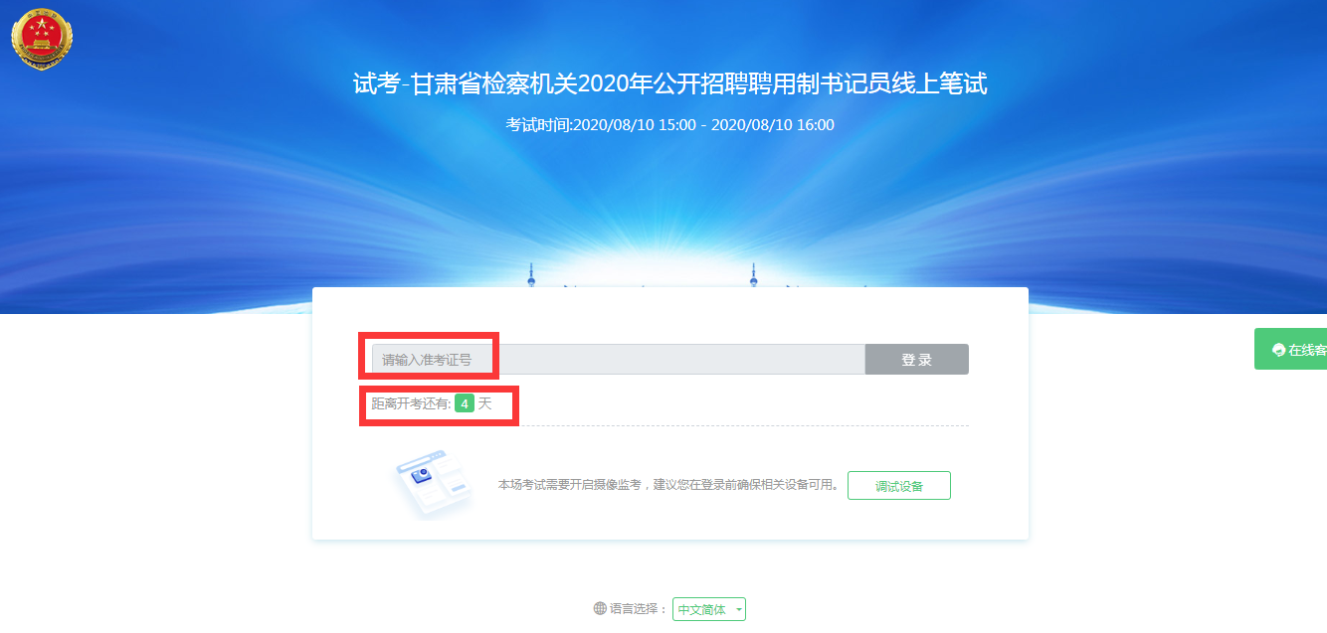
注：
（1）准考证号为考生的身份证号码。
（2）若考试未到登录时间，则登录框会显示距离开考时间
的倒计时。

2.信息确认及拍照
（1）完成登录后，考生确认自己的基本信息（根据实际考试基本信息为准，下图仅为样图），点击确定按钮继续。（如下图六所示）。
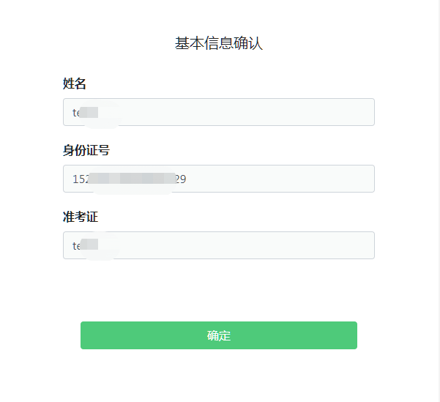
（图六）
（2）试考需上传考生报名照片后，方能点击“进入考试”按钮。
考生须提前准备个人照片，放置到电脑显著位置，按照要求进行上传。报名照片要求：350*500px，不超过2M，推荐JPG格式，无底色要求。
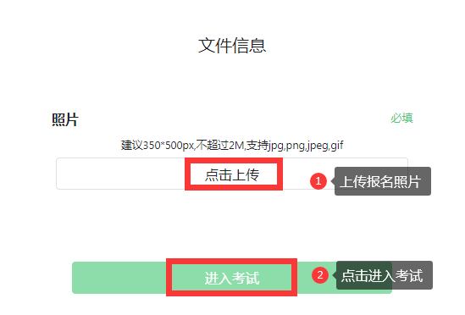

- 进入考试后，系统会提示考生拍摄个人正面照。
务必确保拍照时光线充足、图像清晰。照片应包括考生完整的面部和肩部。（如下图七所示）。
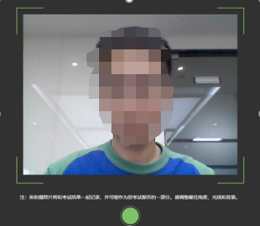
（图七）

3.答题及交卷
（1）点击开始考试，进入考试界面。
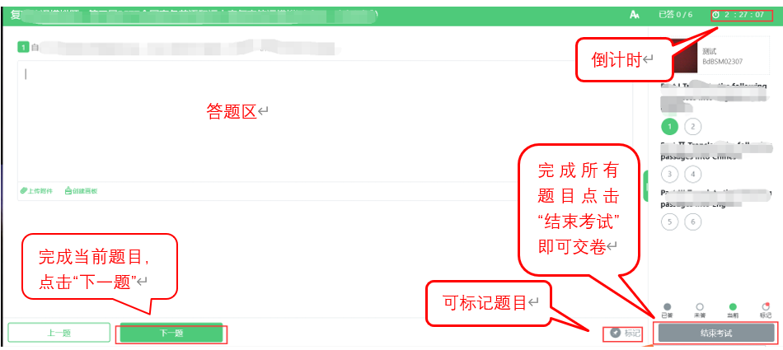
（2）考试包含职业素质测试（40分钟）和专业知识测试（60分钟），需先结束职业素质测试后，再开始专业知识测试。
（3）考试界面有显示考试计时，考完后点击右下角“结束考试”即可交卷。
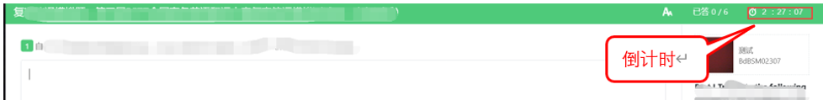
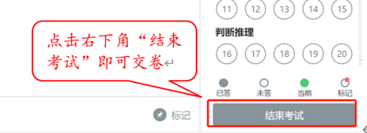
（4）完成职业素质测试及专业知识测试后，点击“结束考试”即可交卷。
（5）在考试过程中如遇到设备或操作等技术问题，可点击“在线客服”获取帮助。
特别提醒：在线客服仅解答考试系统相关的问题；严禁向在线客服透露或咨询与考试内容有关的问题。关于考试资格、考试成绩、合格线等非考试系统问题，在线客服将不作解答。

四、考生资格确认及考试环境测试
为确认考生资格，帮助考生提前熟悉考试系统，了解考试流程并测试软硬件环境，在正式考试前设置考生资格及考试环境测试确认环节，如考生未按要求完成考生资格确认，则无法参加正式考试，一切后果由考生自行承担。

- 考生测试时间安排如下：
试考日期 | 试考考试时段 | 试考科目名称 | 试考考试口令
2020/8/10 | 15:00-16:00 | 试考 | 87751

2.下午14：40起考生可登录易考客户端，15点准时开始试考。
3.请考生务必在试考期间完成考试系统的安装和调试，考生可在试考作答开始30分钟后进行模拟交卷，结束试考。

五、正式考试安排
1.正式考试时间安排如下：

考试日期 | 考试时段 | 正式考试口令
2020/8/12 | 10:00-11:45 | 87754

2. 上午9：40起考生可登录易考客户端，输入考试口令及准考证号，10点准时开始考试。
3.登录准考证号为考生身份证号码。
4.正式考试不允许迟到，迟到考生将无法登录系统参加考试，系统将于11:45分进行统一收卷处理。
5.考试结束24小时后（即2020年8月13日10时），考生可登录jcy.gansu2020.campustest.cn查询成绩，登录账户为个人身份证号码，密码为个人身份证号码后6位。

